Thiết kế máy rót nước tự động
Nhận diện cốc trong suốt bằng thị giác máy tính · điều khiển mức rót vòng kín
Phiên bản 1.0 — 2026-10-08

1. Tóm tắt yêu cầu & giải pháp
Yêu cầu: người dùng đặt một cốc trong suốt (thuỷ tinh/nhựa trong) vào khay máy; máy tự nhận diện cốc, tự đo hình dạng cốc, và rót nước tới mức thể tích chọn trước (100–300 ml) mà không dùng cân, không dùng cảm biến mực nước tiếp xúc — chỉ một camera và một bơm điều khiển PWM trên Raspberry Pi.
Giải pháp gồm 3 trụ cột: (i) chiếu sáng ngược để cốc trong suốt hiện hình trước camera; (ii) pipeline OpenCV cổ điển dò cốc và vạch nước với độ chính xác ~1.8 mm rms; (iii) bộ điều khiển 3 lớp: định lượng thô theo tích phân lưu lượng, học ánh xạ ml→mm của chính cốc đó trong lúc rót, và vòng kín thị giác tinh chỉnh ở cuối kỳ rót.

2. Kiến trúc hệ thống
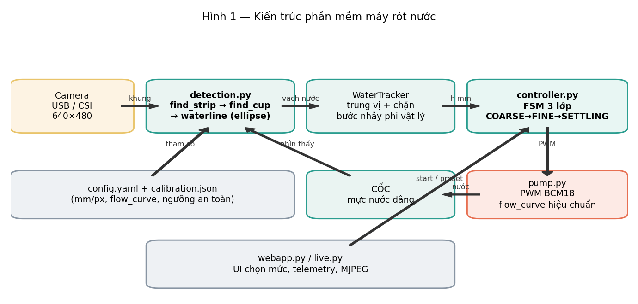
Toàn bộ thuật toán là OpenCV cổ điển (không học sâu) nên chạy thời gian thực trên Pi 4: ~6 ms/khung trên x86, ước tính 15–25 ms/khung trên Pi 4 ở 640×480 — đủ cho vòng điều khiển 15 Hz.

3. Quang học: vì sao cốc trong suốt nhìn thấy được
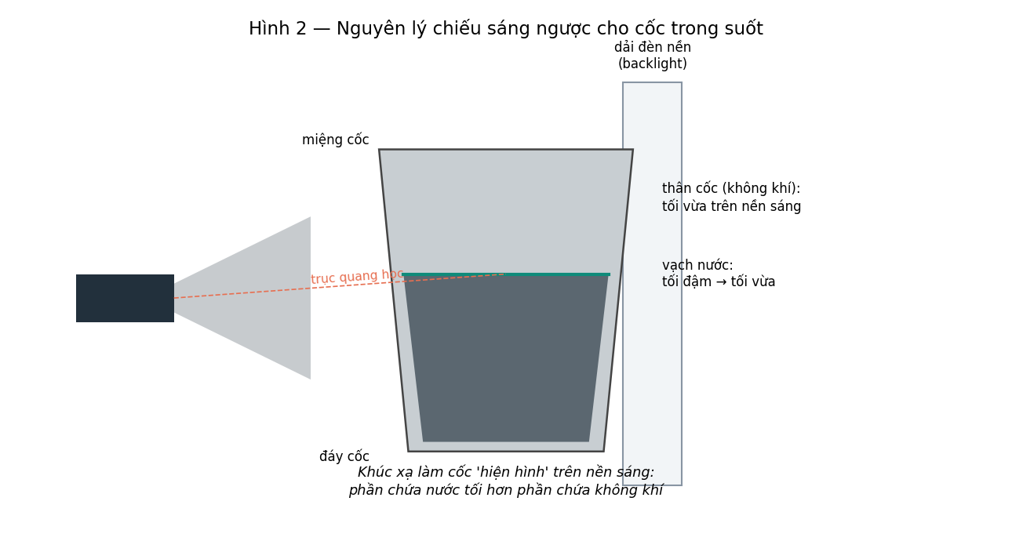
Thuỷ tinh trong suốt không có màu hay texture riêng; mọi phép dò màu/feature thông thường đều thất bại. Khi đặt một dải đèn nền phía sau, thành cốc khúc xạ ánh sáng nền lệch ra ngoài ống kính → thân cốc hiện lên như dải tối vừa; phần chứa nước khúc xạ hai lần qua thành+nước nên tối đậm hơn; ranh giới hai vùng là vạch nước. Miệng cốc và đáy cốc là điểm đầu–cuối của dải tối. Đây là kỹ thuật chuẩn trong kiểm tra chai lọ thuỷ tinh công nghiệp.
Lưu ý lắp đặt: dải nền sáng đều, rộng gấp ~1.5 lần đường kính cốc; camera nhìn ngang thân cốc, cách cốc 35–45 cm; trục quang học càng gần mặt nước đích càng tốt. Lệch trục vẫn được phần mềm bù (mục 4.3).

4. Pipeline nhận diện

4.1 Dò dải nền sáng (find_strip)
Profile percentile-80 độ sáng theo cột: cốc chỉ che một phần hàng của dải sáng nên percentile cao giữ đúng mức đèn nền kể cả khi cốc che gần hết dải. Ngưỡng tự động = giữa mức nền sáng và nền tối.

4.2 Dò cốc (find_cup)
Trong dải sáng, tìm cột có tỉ lệ pixel tối cao (bóng cốc), nối các dải cột bị dòng nước rót chém ngang (gap ≤ 28 px), rồi tìm hàng liên tục dài nhất → hộp cốc, miệng cốc, đáy cốc. Hai thành cốc được hồi quy thẳng để dùng làm cửa sổ tìm vạch nước; bán kính miệng/đáy lấy trung vị bề rộng mặt nạ sát hai đầu.

4.3 Vạch nước (find_waterline) — khớp cung ellipse meniscus
Với mỗi cột trong lòng cốc, lấy hàng có gradient dọc âm mạnh nhất (sáng trên → tối dưới) và vùng phía dưới phải tối gần mức nước (loại mép xa của ellipse, bọt khí, vệt phản quang). Tập điểm biên sau đó được khớp bằng RANSAC theo mô hình cung ellipse:
row(x) = yc + ry·√(1 − u²), u = (x − cx)/R
Mép gần của mặt nước nhìn nghiêng là một cung ellipse; khớp đúng cung cho phép trả về yc — mặt phẳng nước tại trục cốc — nên phép đo miễn nhiễm với lệch thị giác khi camera đặt cao/thấp hơn mặt nước (nguồn sai số lớn nhất của các thiết kế naive dùng 'hàng pixel sáng nhất'). Hai góc meniscus bám thành cốc cũng nằm trên cung này và góp thêm điểm hỗ trợ.

4.4 Lọc thời gian (WaterTracker)
Trung vị cửa sổ 3 khung + hai chặn phi vật lý: mực nước không thể tụt quá 2 mm (nhiễu), và không thể dâng nhanh hơn lưu lượng bơm cực đại nhân khoảng thời gian từ lần chấp nhận gần nhất (chặn này phải tính theo thời gian thực, nếu không sau vài khung mất vạch nước giá trị đúng sẽ bị từ chối vĩnh viễn).
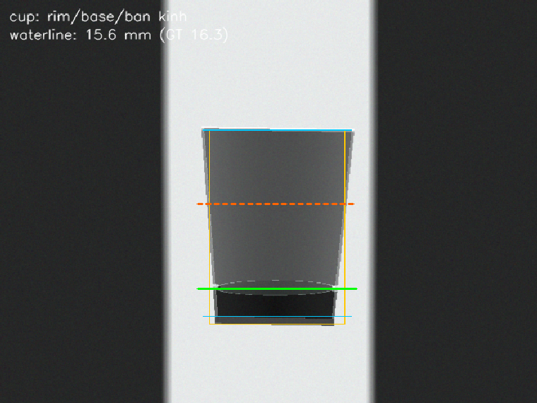
Ảnh tổng hợp minh hoạ: khung cốc (vàng), vạch nước đo được (xanh lá), vạch đích (cam đứt nét).

5. Điều khiển rót 3 lớp
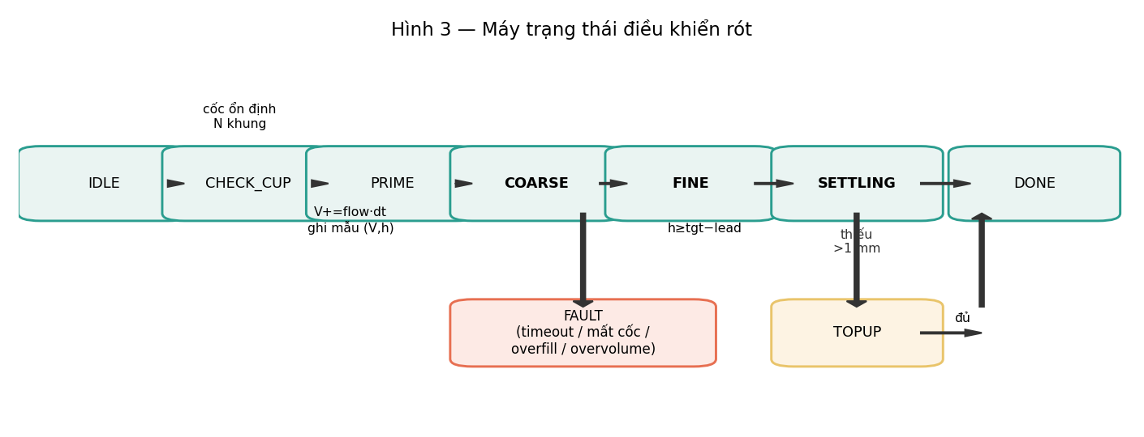
Lớp 1 (COARSE, mở vòng theo bơm): tích phân lưu lượng hiệu chuẩn V += flow·dt, giảm ga tỉ lệ nghịch thể tích còn thiếu; không phụ thuộc chất lượng ảnh trong giai đoạn rót mạnh (sóng, bọt, dòng nước che vạch).
Lớp 2 (học ánh xạ ml→mm): trong lúc rót, ghi các cặp (V đã bơm − bù trễ, mực nước đo được); hồi quy tuyến tính h = a + b·V → đích target_mm = a + b·preset. Cách này đo đáp ứng mực nước của CHÍNH cốc đang dùng nên bền với cốc méo, có gân, đáy lõm — thứ mà đo khuôn cốc qua ảnh (bị khúc xạ làm méo silhouette) không làm được.
Lớp 3 (FINE/SETTLING/TOPUP, vòng kín thị giác): bơm PWM nhỏ tới target_mm trừ đoạn lead bù lượng nước còn trong bơm/ống và trễ đo; chờ mặt nước lắng 1.0 s rồi đọc lại; thiếu thì bù xung ≤ 2 ml (tối đa 5 xung); thừa quá 5 mm thì báo OVERFILL (máy rót không hút nước ra được — đây là giới hạn vật lý, cần chặn sớm).
An toàn độc lập với thuật toán: timeout 45 s; mất cốc giữa chừng → ngắt bơm sau 1.5 s; tổng bơm vượt 115% giới hạn an toàn → ngắt; đích không bao giờ đặt sát miệng cốc quá 3–6 mm.

6. Hiệu chuẩn
Wizard 4 bước (tools/calibrate.py): (1) tỉ lệ mm/px bằng cách bấm hai điểm cách nhau khoảng đã biết; (2) xác nhận vùng dải nền sáng; (3) đường cong lưu lượng bơm tại 3 mức PWM bằng cốc đong; (4) bù sai số meniscus/parallax bằng cách so số đo với vạch đong đã biết. Kết quả lưu config/calibration.json.
Trong vận hành, máy còn TỰ hiệu chuẩn tiết diện cốc mỗi mẻ rót (lớp 2), nên sai số lắp đặt nhỏ không tích luỹ.

7. Kết quả kiểm chứng
Bộ kiểm chứng chạy hoàn toàn trên ảnh cốc trong suốt tổng hợp (mô phỏng khúc xạ, meniscus, bọt khí, sóng, nhiễu cảm biến, lệch trục camera) và mô phỏng vật lý bơm có trễ — xem cupfiller/synthetic.py.
Chỉ tiêu | Kết quả
Tìm thấy cốc | 240/240 ảnh (100.0%)
Tìm thấy vạch nước (cốc có nước) | 232/234 (99.1%)
Dương tính giả khi cốc rỗng | 1
Sai số vạch nước | rms 1.77 mm, max 11.93 mm
Thời gian xử lý | 6.8 ms/khung (x86)
Rót end-to-end hoàn thành | 9/9 ca
Sai số thể tích sau rót | mean +3.44 ml, rms 3.81 ml, max 5.10 ml

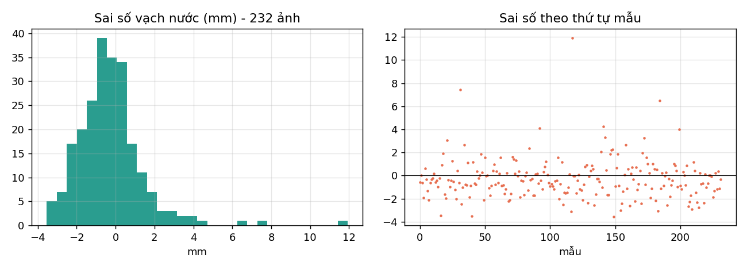
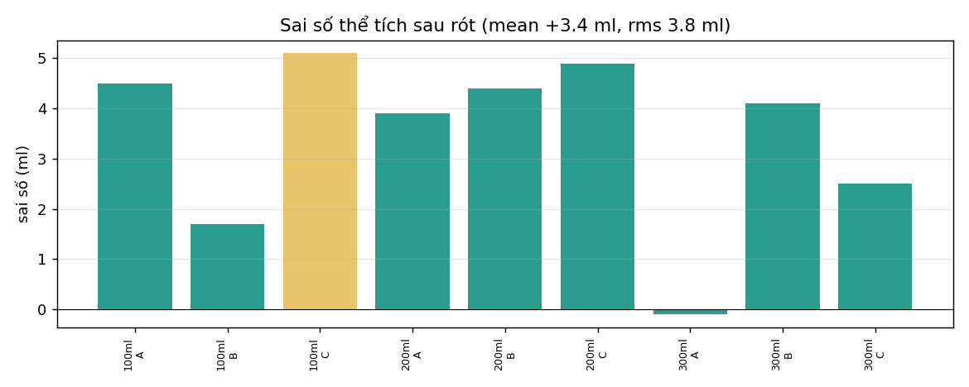
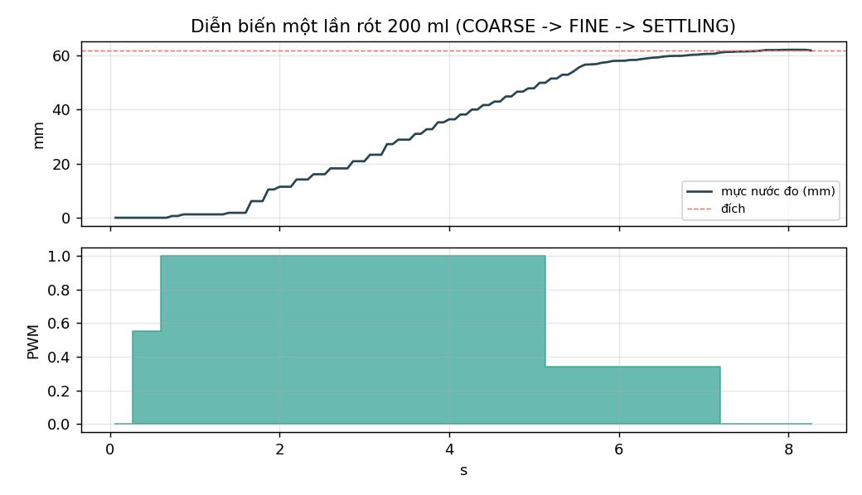
Bảng chi tiết từng ca rót nằm trong report/results.json. Sai số còn lại đến chủ yếu từ đường cong lưu lượng bơm (±2–3%) và nhiễu vạch nước; nằm trong ngân sách thiết kế ±5 ml hoặc ±5%.

8. Triển khai trên Raspberry Pi
Pi 4 (2 GB) + Camera Module 3 hoặc webcam USB 720p + bơm 12 V qua MOSFET (PWM 200 Hz, BCM18) + dải đèn nền. Vòng điều khiển 15 Hz dùng ~30–45% một nhân; MJPEG web UI cho phép điều khiển từ điện thoại cùng mạng.
Tối ưu nếu cần: giảm 480p, giới hạn ROI quanh khay cốc, chuyển Sobel sang int16, và dùng tracker cửa sổ 3 như mặc định hiện nay.

9. Chế độ hỏng & hướng xử lý
Tình huống | Phản ứng của máy | Ghi chú thiết kế
Không đặt cốc | Không bơm; UI nhắc 'CHO DAT COC' | detection trả found=False
Cốc dịch chuyển khi rót | Mất cốc >1.5 s → ngắt bơm, FAULT CUP_REMOVED | an toàn tràn
Bọt/sóng che vạch nước | Tracker giữ giá trị hợp lệ gần nhất; chờ lắng rồi đọc lại | settle_s = 1.0 s
Bơm yếu dần theo thời gian | Lớp 2 tự học lại ánh xạ mỗi mẻ; hiệu chuẩn lại flow_curve định kỳ | bảo trì
Tràn nước | Khay hứng + chặn đích sát miệng cốc + giới hạn thể tích tuyệt đối | cơ khí + phần mềm
Mất điện giữa mẻ | FSM về IDLE khi khởi động; không tự rót lại | trạng thái không bền

10. Nâng cấp đề xuất
(1) Load cell HX711 dưới khay để đóng vòng kín thể tích tuyệt đối (±1 ml) — giữ nguyên kiến trúc, thay lớp 1; (2) YOLOv8-n/TensorRT nếu phải nhận diện cốc có hoa văn hoặc nền phức tạp không dùng đèn nền được; (3) cảm biến siêu âm trên miệng cốc cho nước có ga bọt dày; (4) nhiều vòi/many cups: nhân bản FSM theo từng ROI cốc.

Hết — mã nguồn đầy đủ trong thư mục cup_filler/, kiểm chứng lại bằng tools/test_pipeline.py.

